نام و نام خانوادگی: |  | کلاس هشتم: .................... | نمره:
 | درستی یا نادرستی عبارت های زیر را مشخص کنید.  رابطه فیثاغورس در همه مثلث ها برقرار است. ( )  اگر سه زاویه از مثلثی با سه زاویه از مثلث دیگر برابر باشند، دو مثلث همنهشت اند. ( ) |  |  | 5/0
 | در هر شکل اندازه ی خواسته شده را پیدا کنید.  y 12 x 3 5 |  |  | 2
 | قائم الزاویه بودن مثلث مقابل را بررسی کنید.  10  8  6 |  |  | 1
 | 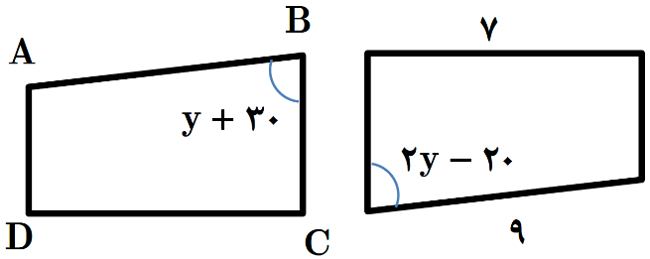  شکل های روبرو همنهشت هستند.  الف) مقدار y را به دست آورید.  ب) اندازه هر یک از موارد روبرو را بنویسید. |  |  | 5/1
 | 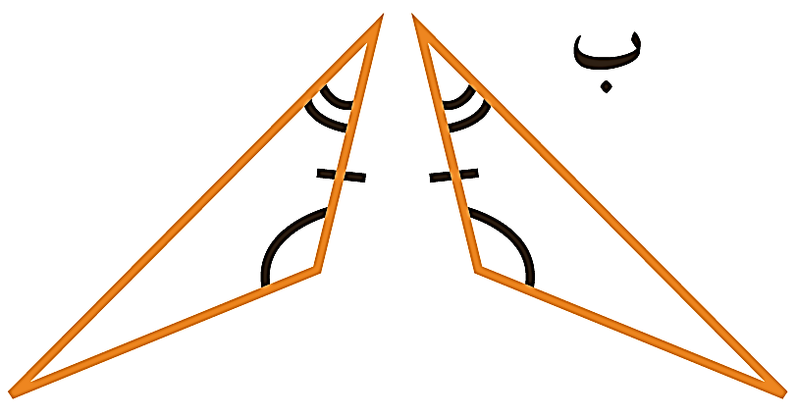 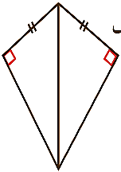  در شکل های زیر بعضی از اجزای مساوی مشخص شده اند. در هر شکل حالت هم نهشتی دو مثلث را بنویسید. |  |  | 1
 | 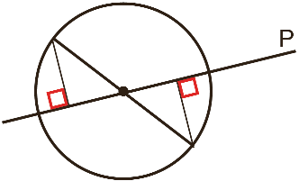  در شکل زیر نقطه O مرکز دایره است. اجزای مساوی(که برای تساوی آن ها دلیل دارید) را با علامت گذاری مناسب مشخص کرده وحالت همنهشتی دو مثلث را بنویسید.  O |  |  | 1
 | ثابت کنید هر نقطه روی عمود منصف یک پاره خط از دو ضلع زاویه به یک فاصله است.  A  H  C  B  (..........) |  |  | 5/1
 | 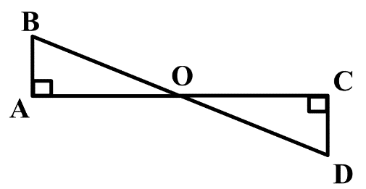  در شکل زیر نقطه O وسط پاره خط AC است. ثابت کنید دو مثلث OAB و OAC هم نهشت هستند. |  |  | 5/1

